Ejercicio obligatorio tema 7: CRM
1º Entra en Zoho y crea Un posible cliente que se llame con tus datos, aunque sean inventados.
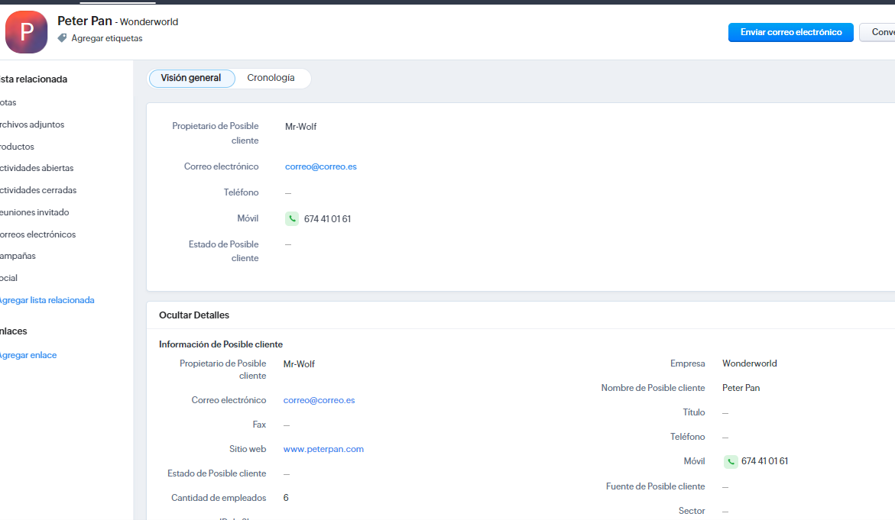

Crea una tarea de la cuenta que has creado.
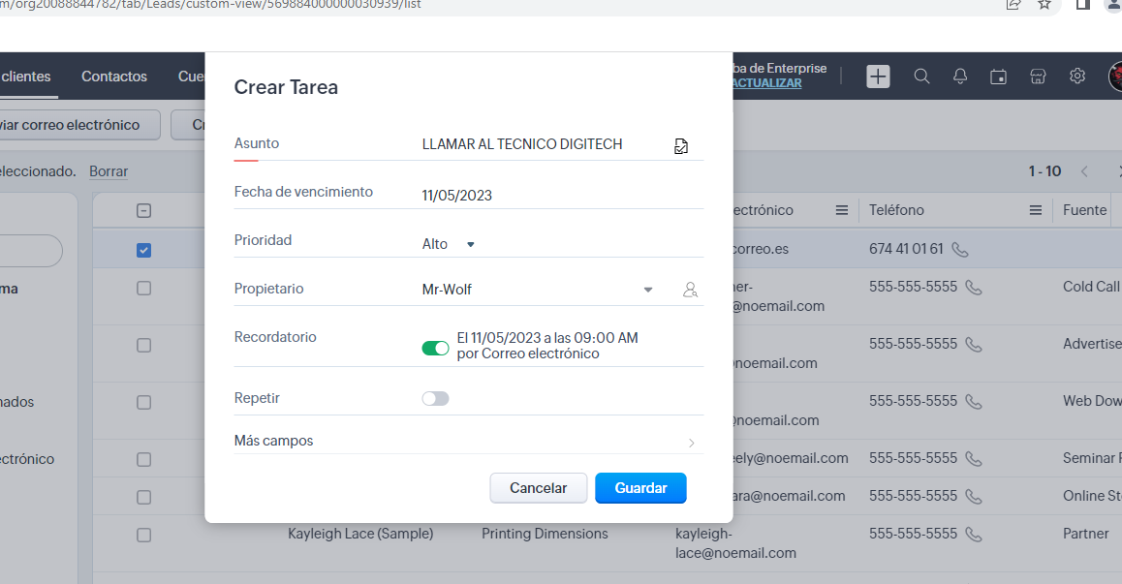
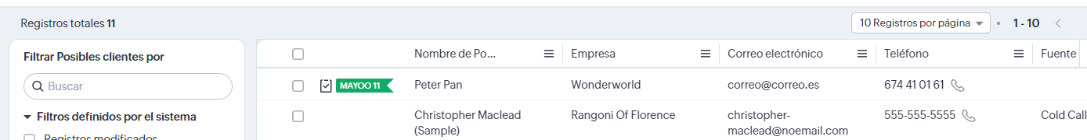

4º Crea una reunión de la cuenta de Microsoft.
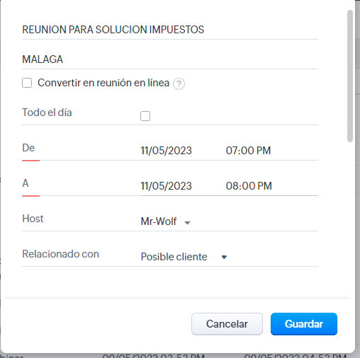
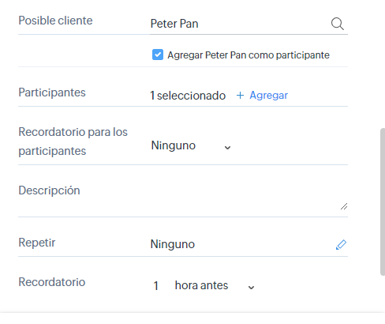
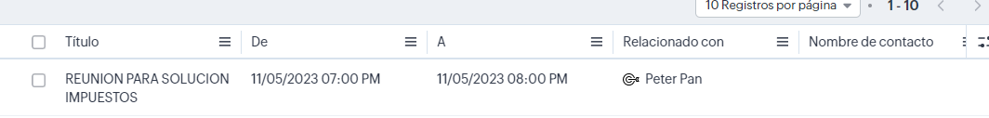

5º Crea un nuevo servicio que se llame, desarrollo web.

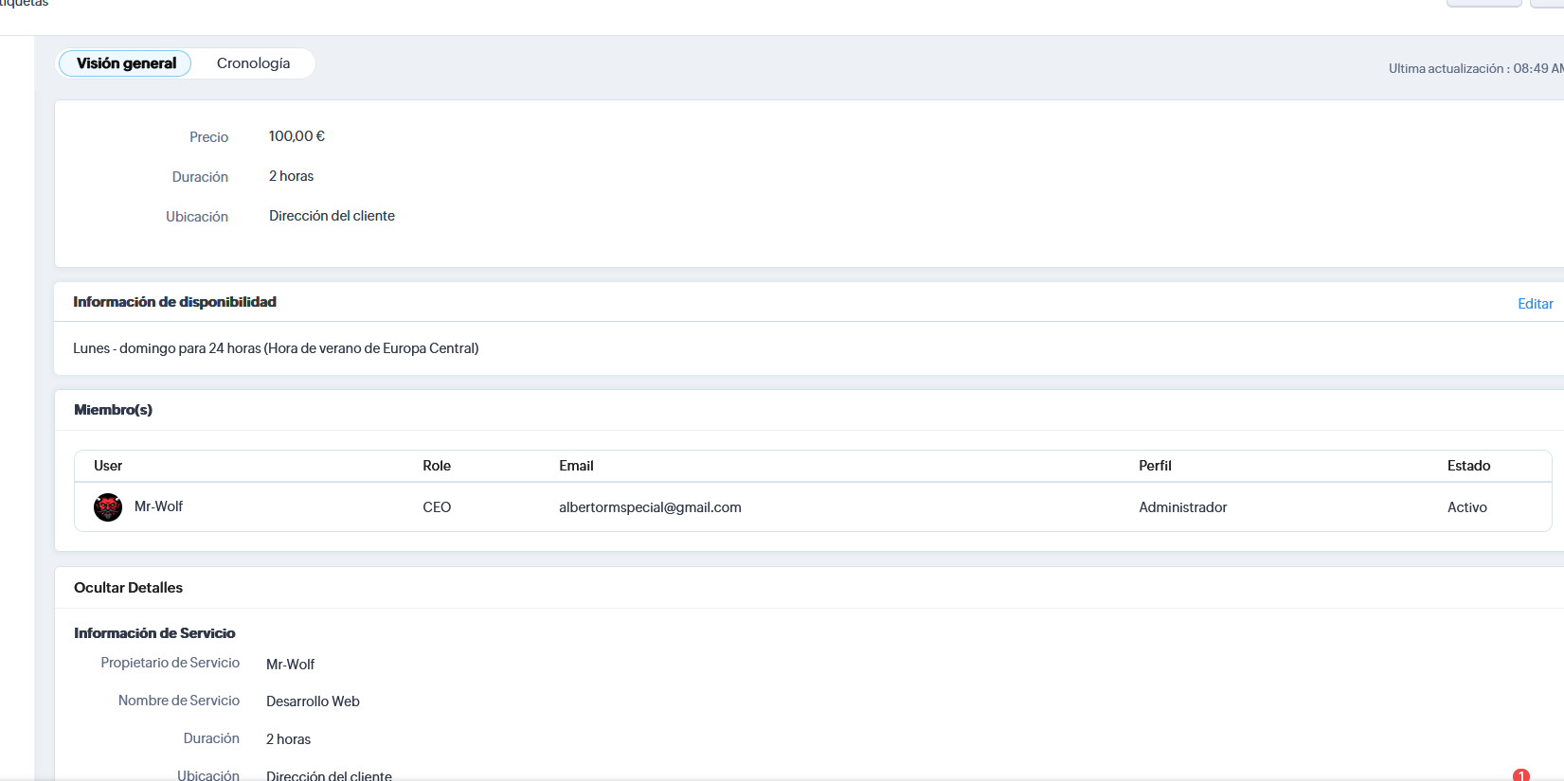
6ºEntra en Odoo y crea un nuevo posible cliente con el nombre de Apple
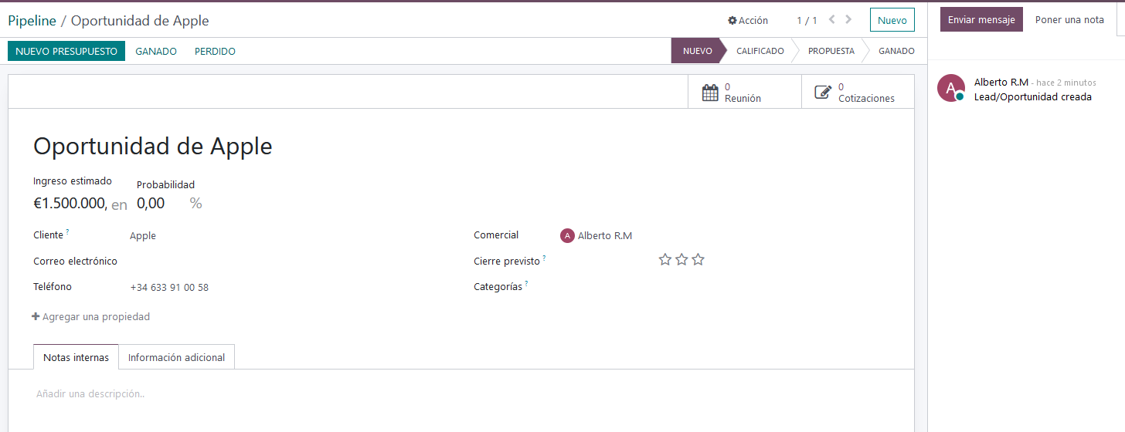

7º Conviértelo en calificado, después en propuesta, ganado y crea una nueva etapa que se denomine Cliente Vip.
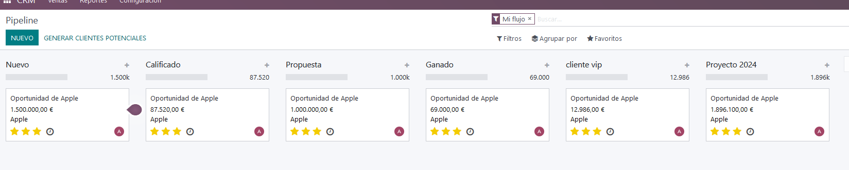
Crea un documento en PDF con capturas de pantalla de todo el proceso realizado.

